**阮亮个人简介**

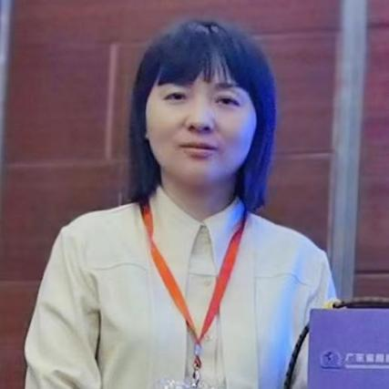

阮亮，副主任护师，中山大学硕士研究生毕业，研究方向为胸外科加速康复护理、肺康复护理。现任广州医科大学附属第一医院胸外科护士长、中国心肺康复护理联盟专业委员会副主任委员、广东省护士协会肺康复护士分会会长、广东省护理学会器官捐献与移植护理专业委员会副主任委员、广东省护士协会呼吸与睡眠分会常委、广东省胸部疾病学会胸外科护理学专业委员会委员、粤港澳大湾区首批联合认证内科专科护士以及广东省护士协会教育护士。

曾获广东省人民政府授予“抗击传染性非典型肺炎三等功”、广州市人民政府授予“广州抗击非典先进个人”称号、2009年度“广州市卫生系统优秀护士”以及2009年“广州市职工经济技术创新能手”称号等。

在Nursing Open、中华护理杂志、中国护理管理等杂志上公开发表学术论文9篇；参编著作4部，包括《临床护理技能实训》、《临床操作规程》、《护理技能操作与临床思维》以及《让呼吸畅起来——呼吸疾病康复指南》；主持或参与广东省护理学会、广东省卫生厅、广东省卫生健康委、广州市卫生健康委以及广州呼吸健康研究院多项省市级研究课题，包括“肺癌胸腔镜手术全程快速康复体系的构建及实证研究”、“ERAS视角下肺癌VATS患者的全程康复体系构建及实证研究”、“对肺癌术后病人在新型冠状病毒肺炎形势下的随诊管理”、“加速康复外科的集束化护理策略在肺叶切除术患者中的应用研究”以及“肺移植患者康复路径的临床研究”等。